ЗАЯВКА НА ЗАКУПКУ
 |  | 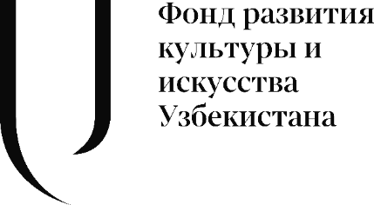
Номер: | XXXXXXXXX
Дата составления: | _____._____.2025 г.
Менеджер закупки: | XXXXXXXXX
1. Проект (пункт календарного плана)
XX. XXXXXXXXXXXXXXXXXXXXXXXXXXXXX

2. Детали закупки
№ | Спецификация товара/услуги | Общая сумма | Контрагент | Номер и дата договора
1 | XXXXXX | XXXXXXXX сум
2 | XXXXXX | XXXXXXXX сум

3. Применимый вид государственной закупки
XXXXXXXXXXXXXXXXXXXXXXXXXXXXXXXXXXXXXXXXXXX

Внесено  (исполнитель) | Согласовано (финансист) | Согласовано (юрист) | Согласовано  (рук.отдела/ зам.пред.) | Согласовано  (Председатель)
_______________  _______________ | Азиз Раджабов  Глав. спец. отдела финансов и закупок | Абдуллох Гофуров  Начальник юридического отдела | ________________  ________________ | Гаянэ Умерова  Председатель
__________  (подпись) | __________  (подпись) | __________  (подпись) | __________  (подпись) | __________  (подпись)

